№ 1

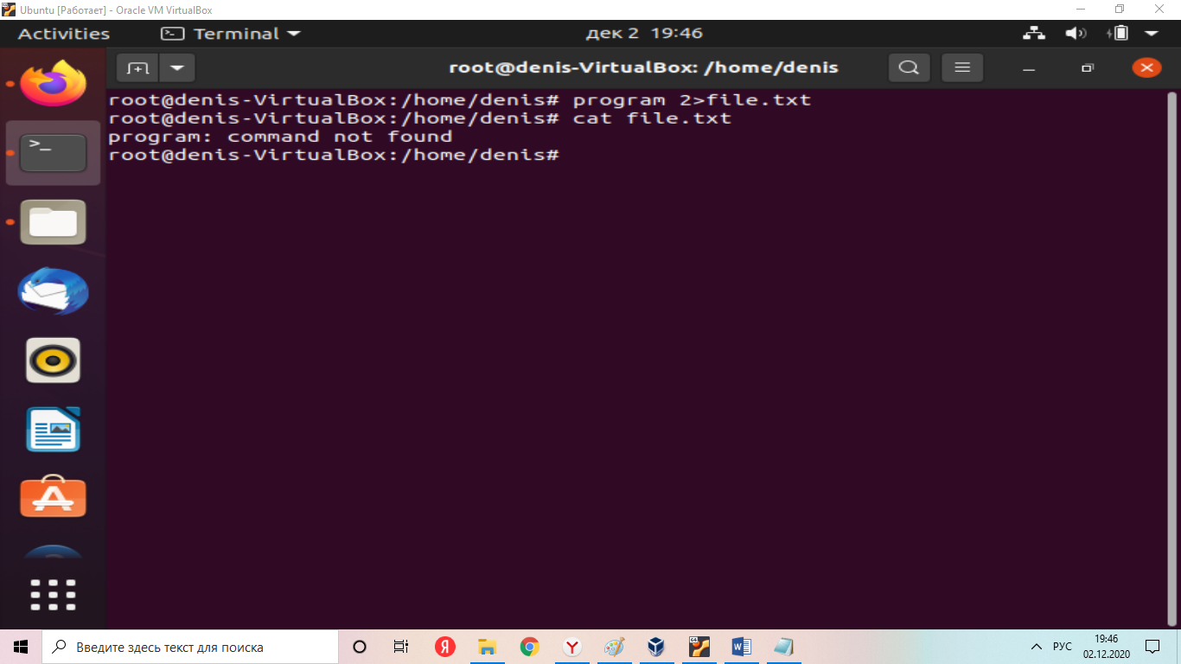

№2

Сообщение об ошибках выводятся в самом начале программы.

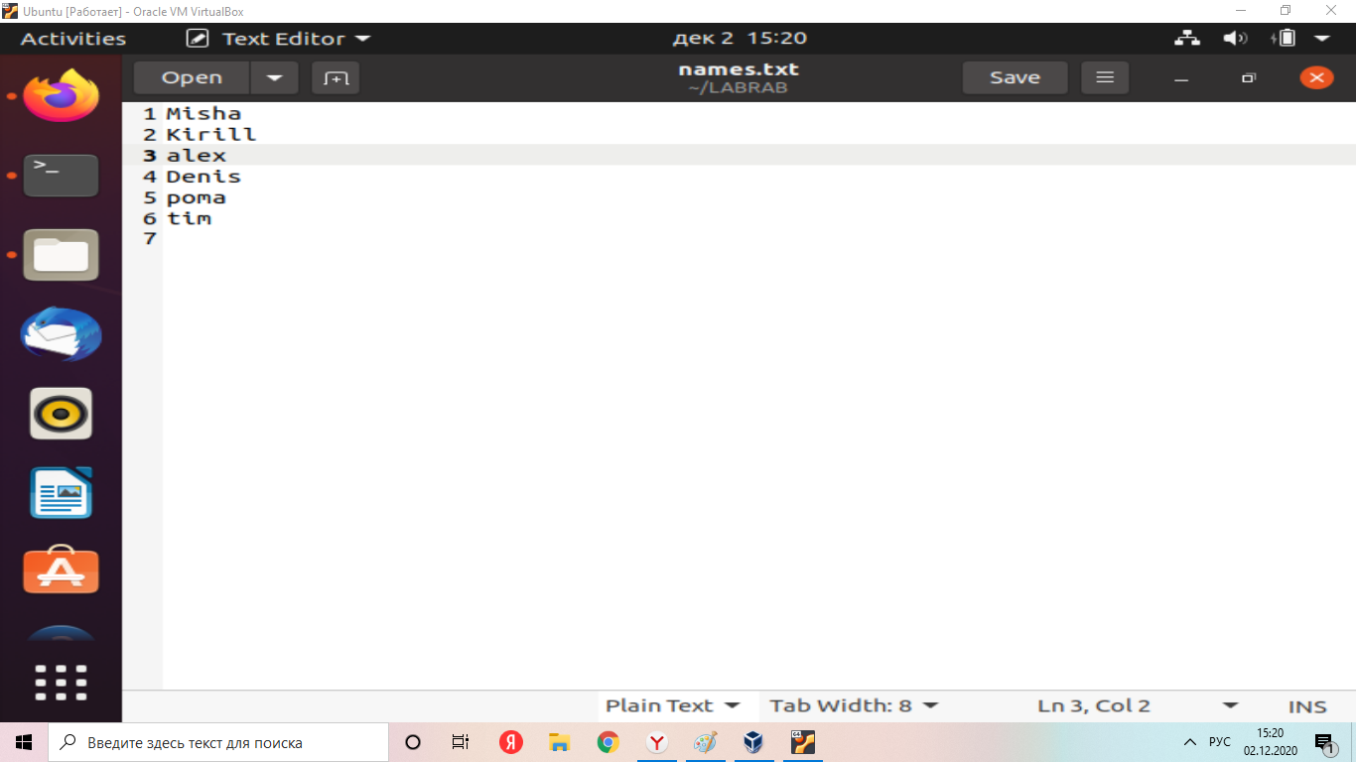

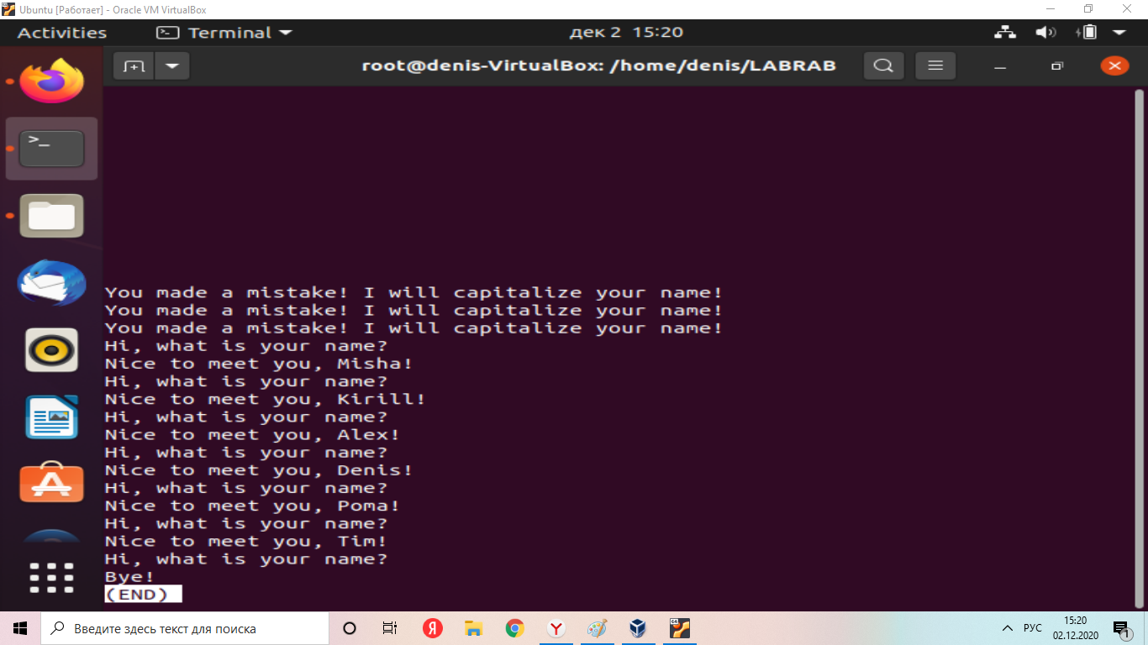№3

**-O файл (--output-document) - файл в который будут сохранены полученные данные** Картинка окажется в файле 1.jpg 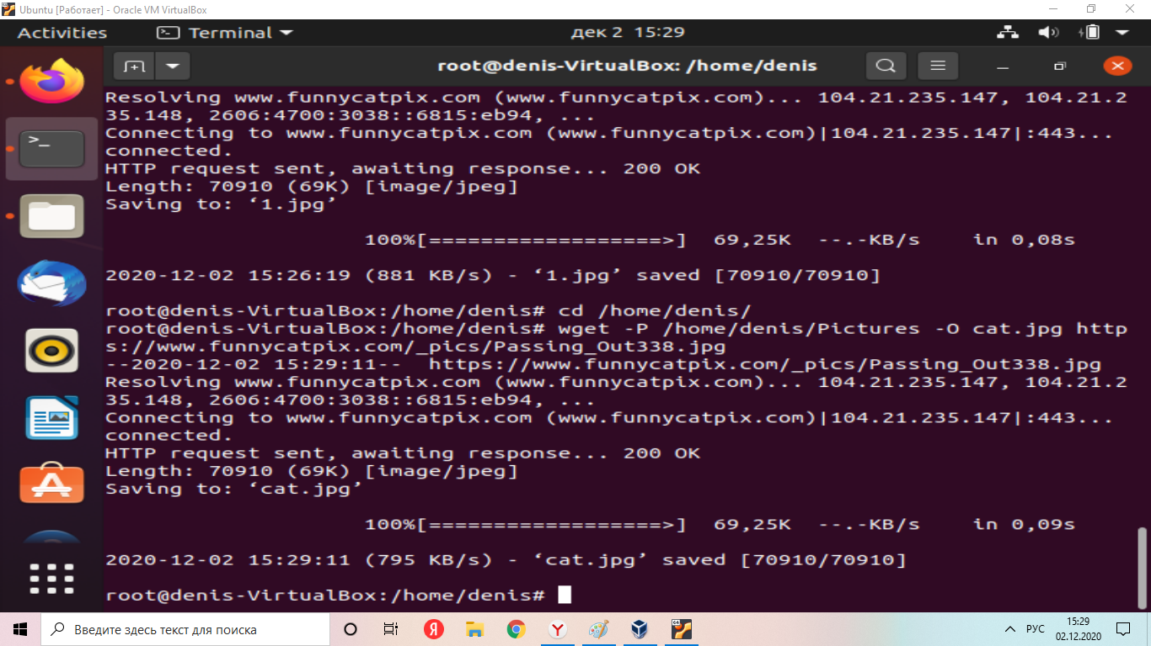 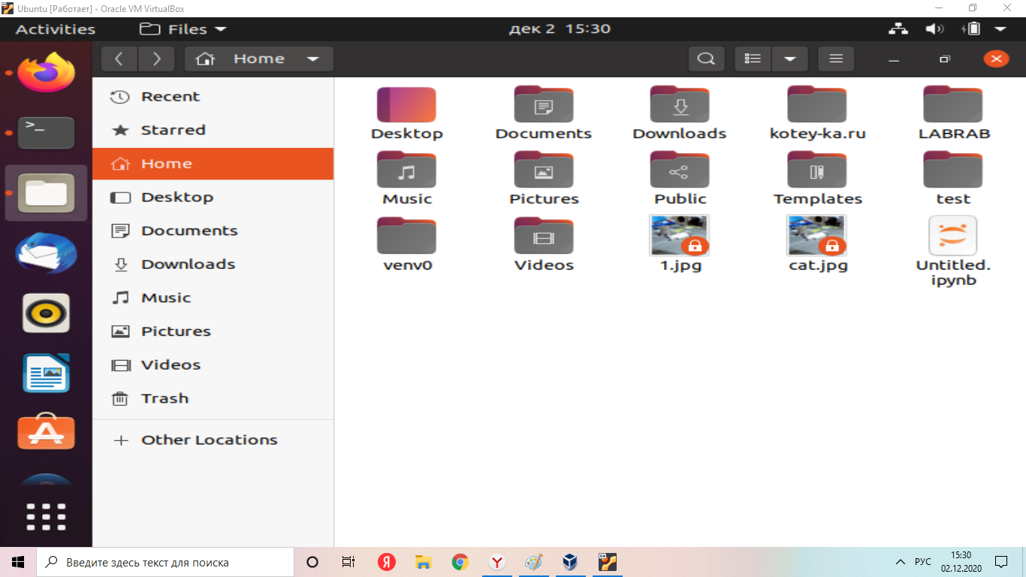

№4

**-q (--quiet)** Выводить минимум информации о работе

**-nv(-non-verbose)** Выключить вывод подробных сообщений. Однако, выполнение не будет молчаливым **-quiet**. Вывод основной информации и сообщений об ошибках будет продолжаться.

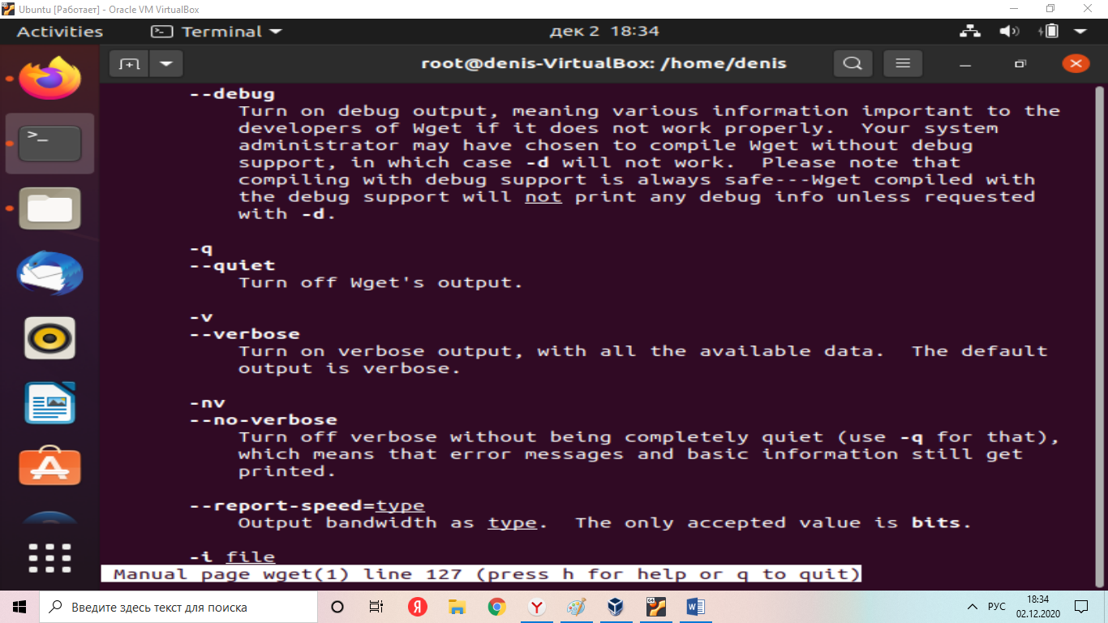

№5

-r (--recursive)- рекурсивная работа утилиты

-l (--level) 1 - глубина при рекурсивном сканировании равна 1

-A jpg - скачивать файлы с расширением jpg

wget -r -l 1 -A jpg

На компьютер будут скачаны файлы только с расширением jpg и глубиной рекурсии равной единице

№6

